双流区名班主任工作室——唐玉兰工作室

2019年第3期 2018年3月
━━━━━━━━━━━━━━━━━━━━━━━━━━━━━
三月的风
三月的风
她亲和地拥抱了山
山峦便理起了妆容
那袭缥缈的绿的披风
使它深邃而又富有灵动
三月的风
动情的吻了水
水便悠远而碧清
那床百褶细纹的纱被
恰如瑶池水满泻下的流琼
（摘自网络）
负责人： 唐玉兰
责任编辑：罗曼 、曾浩、贺元松、周琴、曹美、杨霞、邱丽君、李敏、张艳
目录
足迹
潜心阅读 静心思考 尽心行动.........3月5日活动简报
研学之行路漫漫，吾将上下而求索.... .3月15日活动简报
分享、探讨、共成长！............. ..3月19日活动简报
拾翠
《船夫日记》读后感..................成信实验 王 毅
从“爱国”开始的随想................永安小学 曹 美
静待花开............................公兴小学 贺元松
盘点，拖延..........................龙池小学 周 琴
点燃母爱之火........................黄水小学 李 敏
扬国之文化，尽师之力量..............九江小学 罗 曼
读《无声告白》有感..................西航实小 邱丽君
掠影

足迹
潜心阅读 静心思考 尽心行动
——唐玉兰名师工作室3月5日活动
万物复苏的三月也是百业待兴的三月，3月5日下午，唐玉兰名师工作室全体成员齐聚东升小学，一场读书交流活动开启了工作室的新学年。此次活动分为两大议程，先由各学员分享假期读书所得，再由导师牵头商议工作室年度计划。
曾浩老师的分享以《曾国藩家书》为原点，横向与《傅雷家书》作类比，纵向拓展查阅了曾家后世子孙资料，并与同为显赫世家的袁世凯家族对比，以全面的视角解读了家风家教的濡染给予孩子一生的精神富足，并联系日常家校工作中的问题，点明父母言传身教的现实意义。
王毅老师分享了凯尔泰斯·伊姆莱的《船夫日记》，在这本日记体文集中，作者以苦难为船划过哲学的汪洋，以极具个性的文学创作讴歌了一个脆弱易伤的个体对历史进程中的野蛮暴政的执着抗争，以局外人的冷眼审视自我找寻的轨迹。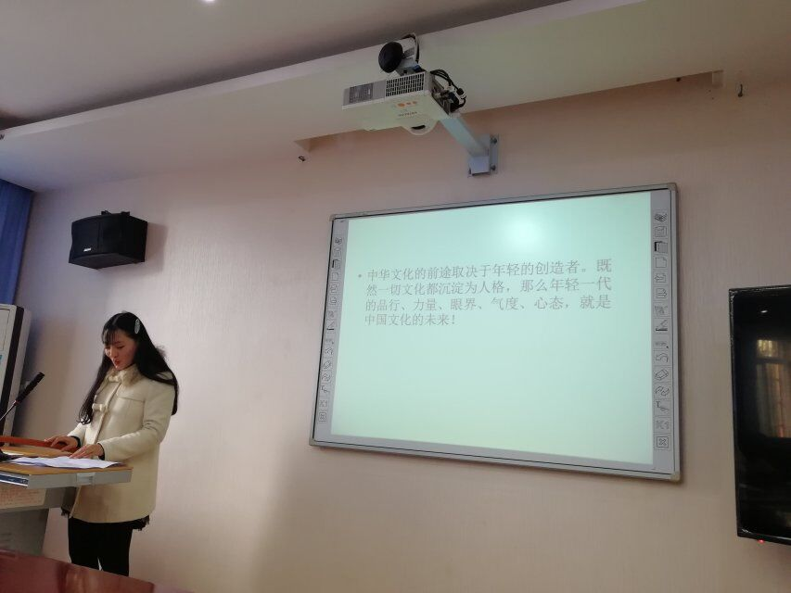
罗曼老师则以自己的旅行脚步为线索串起了读余秋雨《何谓文化》后的所思所感。首先，从尽态极妍的洛阳牡丹、悠远缱绻的伯牙子期到博大精深的汉字渊源，喟叹中华文化遗失的同时叩问到底是国人的文化漠视还是他族的文化掠夺。接着，从国民素质的角度对比了中国与其他国家公民在信仰、文化认同方面的差异，最后结合目前国家教育领域重视传统文化的变革提出了当代教师文化修养的迫切需求。
张艳老师分享了《宁静的课堂革命》一书，从三个部分阐明了“读一本好书，遇一个有趣的灵魂”的主题，首先提出尊重信赖每一位儿童是教学的基点，接着将课堂本质从互相的倾听引向和谐的交响，并点明教师倾听示范的重要性，最后结合课堂教学实际提倡在学习中合作与探寻的小组合作模式。
此外，李敏老师、周琴老师、贺元松老师也分别交流了《小小小小的火》、《盘点......拖延！》、《孩子，你慢慢来》等书。在这一场高品质的读书分享中，各位学员以综合的视角联系教育工作实际对所读书本做了深度剖析，既给了与会学员更多书本选择，也给大家更多思考维度的启迪。
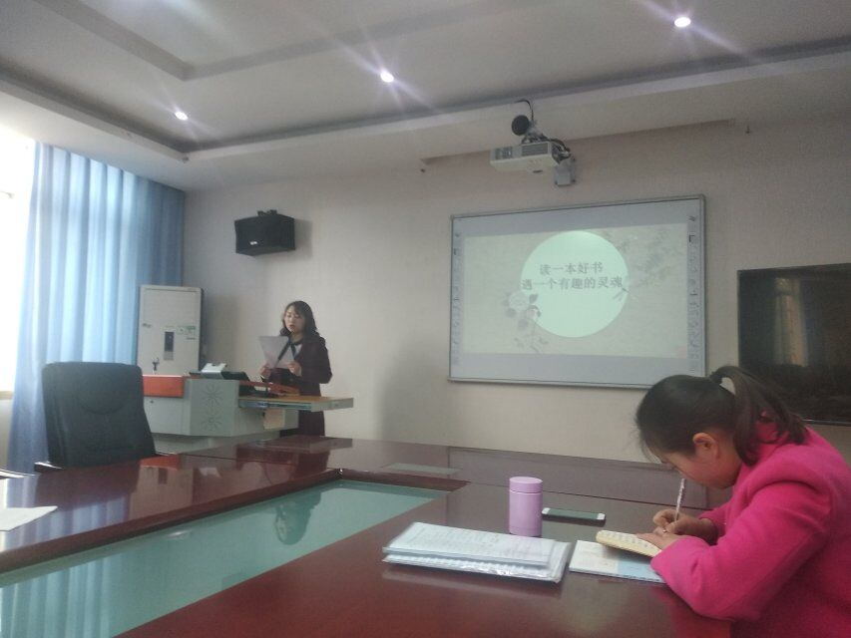
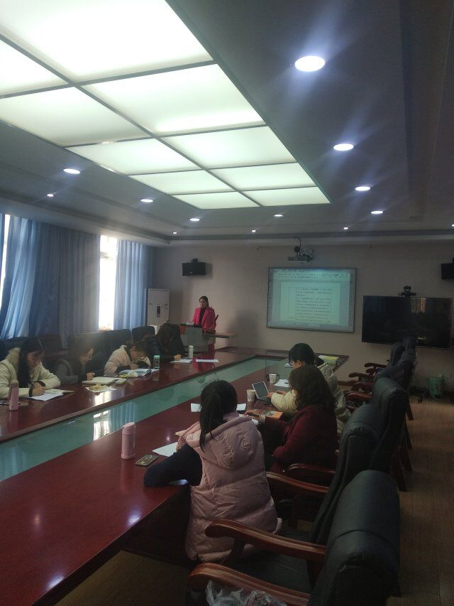
最后唐玉兰导师与大家一起点评了此次读书活动，共同商议制定了工作室学年计划并部署了近期工作。
伴着春日暖阳，工作室新学年第一次活动完美落幕，各位学员为给孩子更好的教育一直在求索的路上，期待下次再聚！

研学之行路漫漫，吾将上下而求索
——双流区唐玉兰工作室第二批学员展示汇报课
草长莺飞三月天。3月15日，双流区唐玉兰工作室全体学员在唐玉兰导师的带领下，齐聚东升小学参加第二批五位学员结业课展示活动。参加本次活动的还有教科室的周蓉老师，区名师管理办高永琼老师，以及名班主任工作室导师段旭老师。
第一节课由来实验小学东区的张艳老师执教二年级微班会课《垃圾不落地，文明在我心》。张老师的教学目标明确清晰，教学环节层层深入，环环相扣，让孩子们知道了爱文明，讲文明，习惯是从一点一滴的小事做起的。
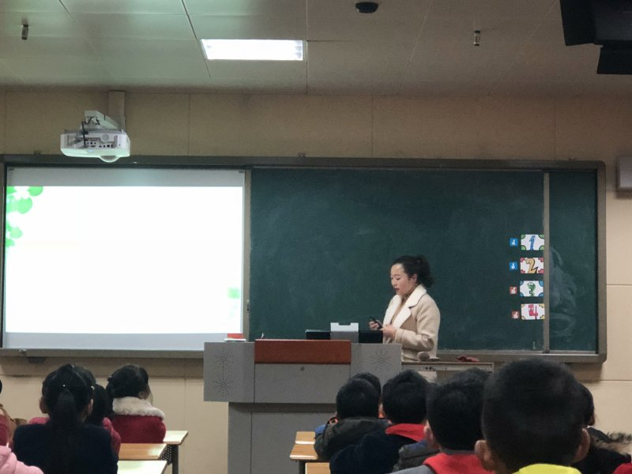
第二节课由黄水小学的李敏老师执教《我是有序小达人》。在课堂上，李老师用有序小精灵花栗鼠和孩子们打招呼，一下子吸引了孩子们的眼球。通过对孩子们课后凌乱书桌现象的观察分析和讨论，孩子们在启发中习得整理书桌的方法。这堂课气氛生动活泼，体现了知行合一。
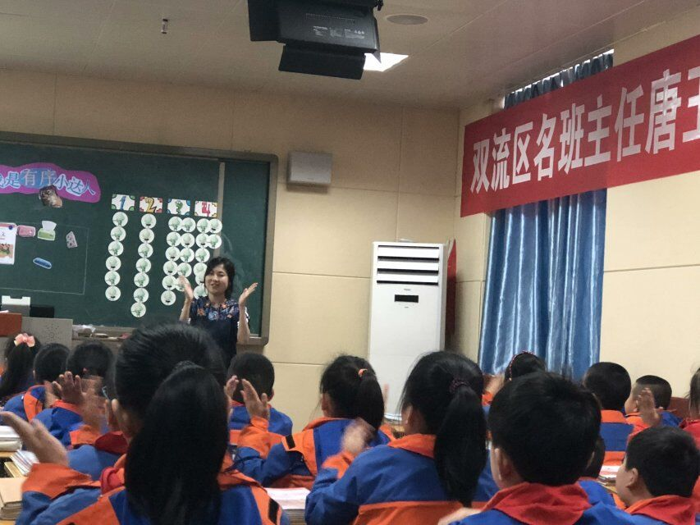
西航港小学的曾浩老师带来的是《日行一善》，她利用典型的案例和视频分享将善念植入孩子们的心中。孩子们在实践体验中明白勿以善小而不为的道理。
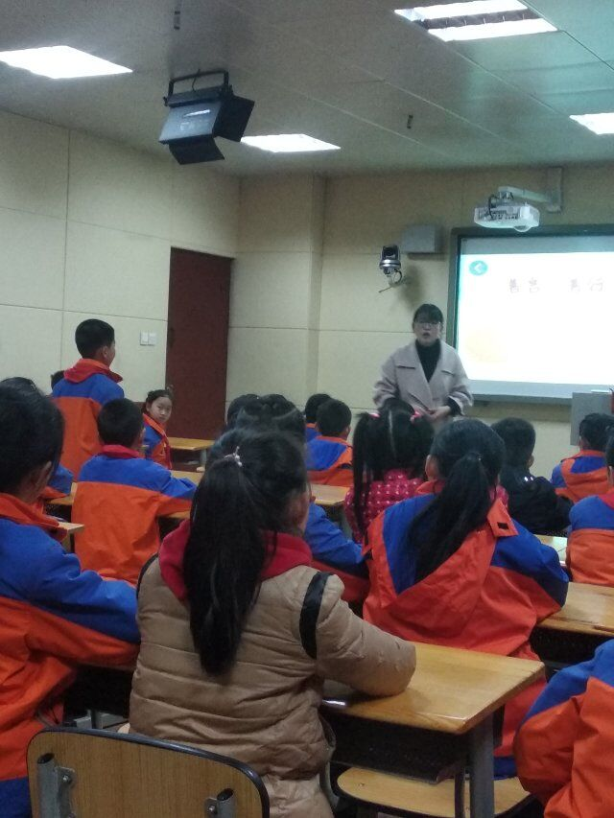
作为工作室唯一的男老师，来自公兴小学的贺元松老师带来了六年级孩子感兴趣的话题《网络游戏，玩？不玩？》。在课堂中，贺老师鼓励孩子们辩论游戏的利和弊，并以理性的视角做最后的总结。孩子们在欢乐的课堂中明白了对待游戏的正确态度。
男孩子对游戏感兴趣，女孩子则对追星热衷。东升小学的杨霞老师带来的班会主题是《最亮的星》。上课伊始，杨老师就吊足了孩子们的胃口，从孩子们最喜欢的明星说起。在整个课堂中，杨老师机智的点评拉近了与孩子们的距离，多样化的提问一次次深入引导孩子们思考追星的利弊和意义。最后，孩子们在循循善诱之中懂得理智追星。
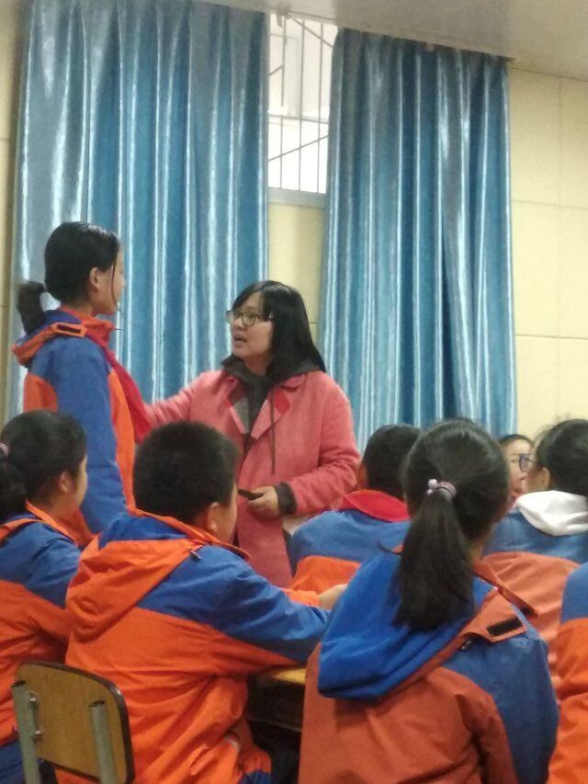

在展示课结束后，周蓉老师和高永琼老师分别对每堂课进行点评。两位老师高度赞扬了学员们三年来的勤奋和坚持，并希望他们能再接再厉，续写辉煌。
研学之行路漫漫。正在研学的我们，以及即将毕业的他们都带着一颗求知的心，一颗好奇的心，一颗坚持的心，继续在路上前行！
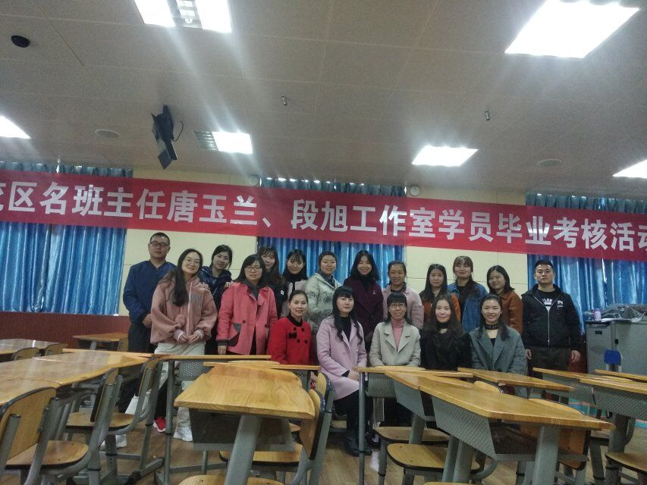

分享、探讨、共成长！
——双流区唐玉兰名工作室3月19日活动简讯
“寒梅雪中尽，春风柳上归。”在柳枝吐翠，草长莺飞的时节。我们带着对美好未来的无限憧憬又聚在一起共同学习。
今天的活动分为三个部分：第一是学员读书交流会。第二是“微班会课”评课。第三是《每周一课》教案商议。
本次读书交流活动有三位老师参加。首先是邱丽君老师带来的《无声的告白》。邱老师在交流中谈到她在看完《无声告白》的时候，整个给人的感觉很难受，给我最大的感受就是，上一代都想把自己的希望寄托给下一代，但是每一代都想摆脱上一代的束缚，一个人也都在想极力的寻找心灵的归处。
我们终此一生，就是要摆脱他人的期待，找到真正的自己。
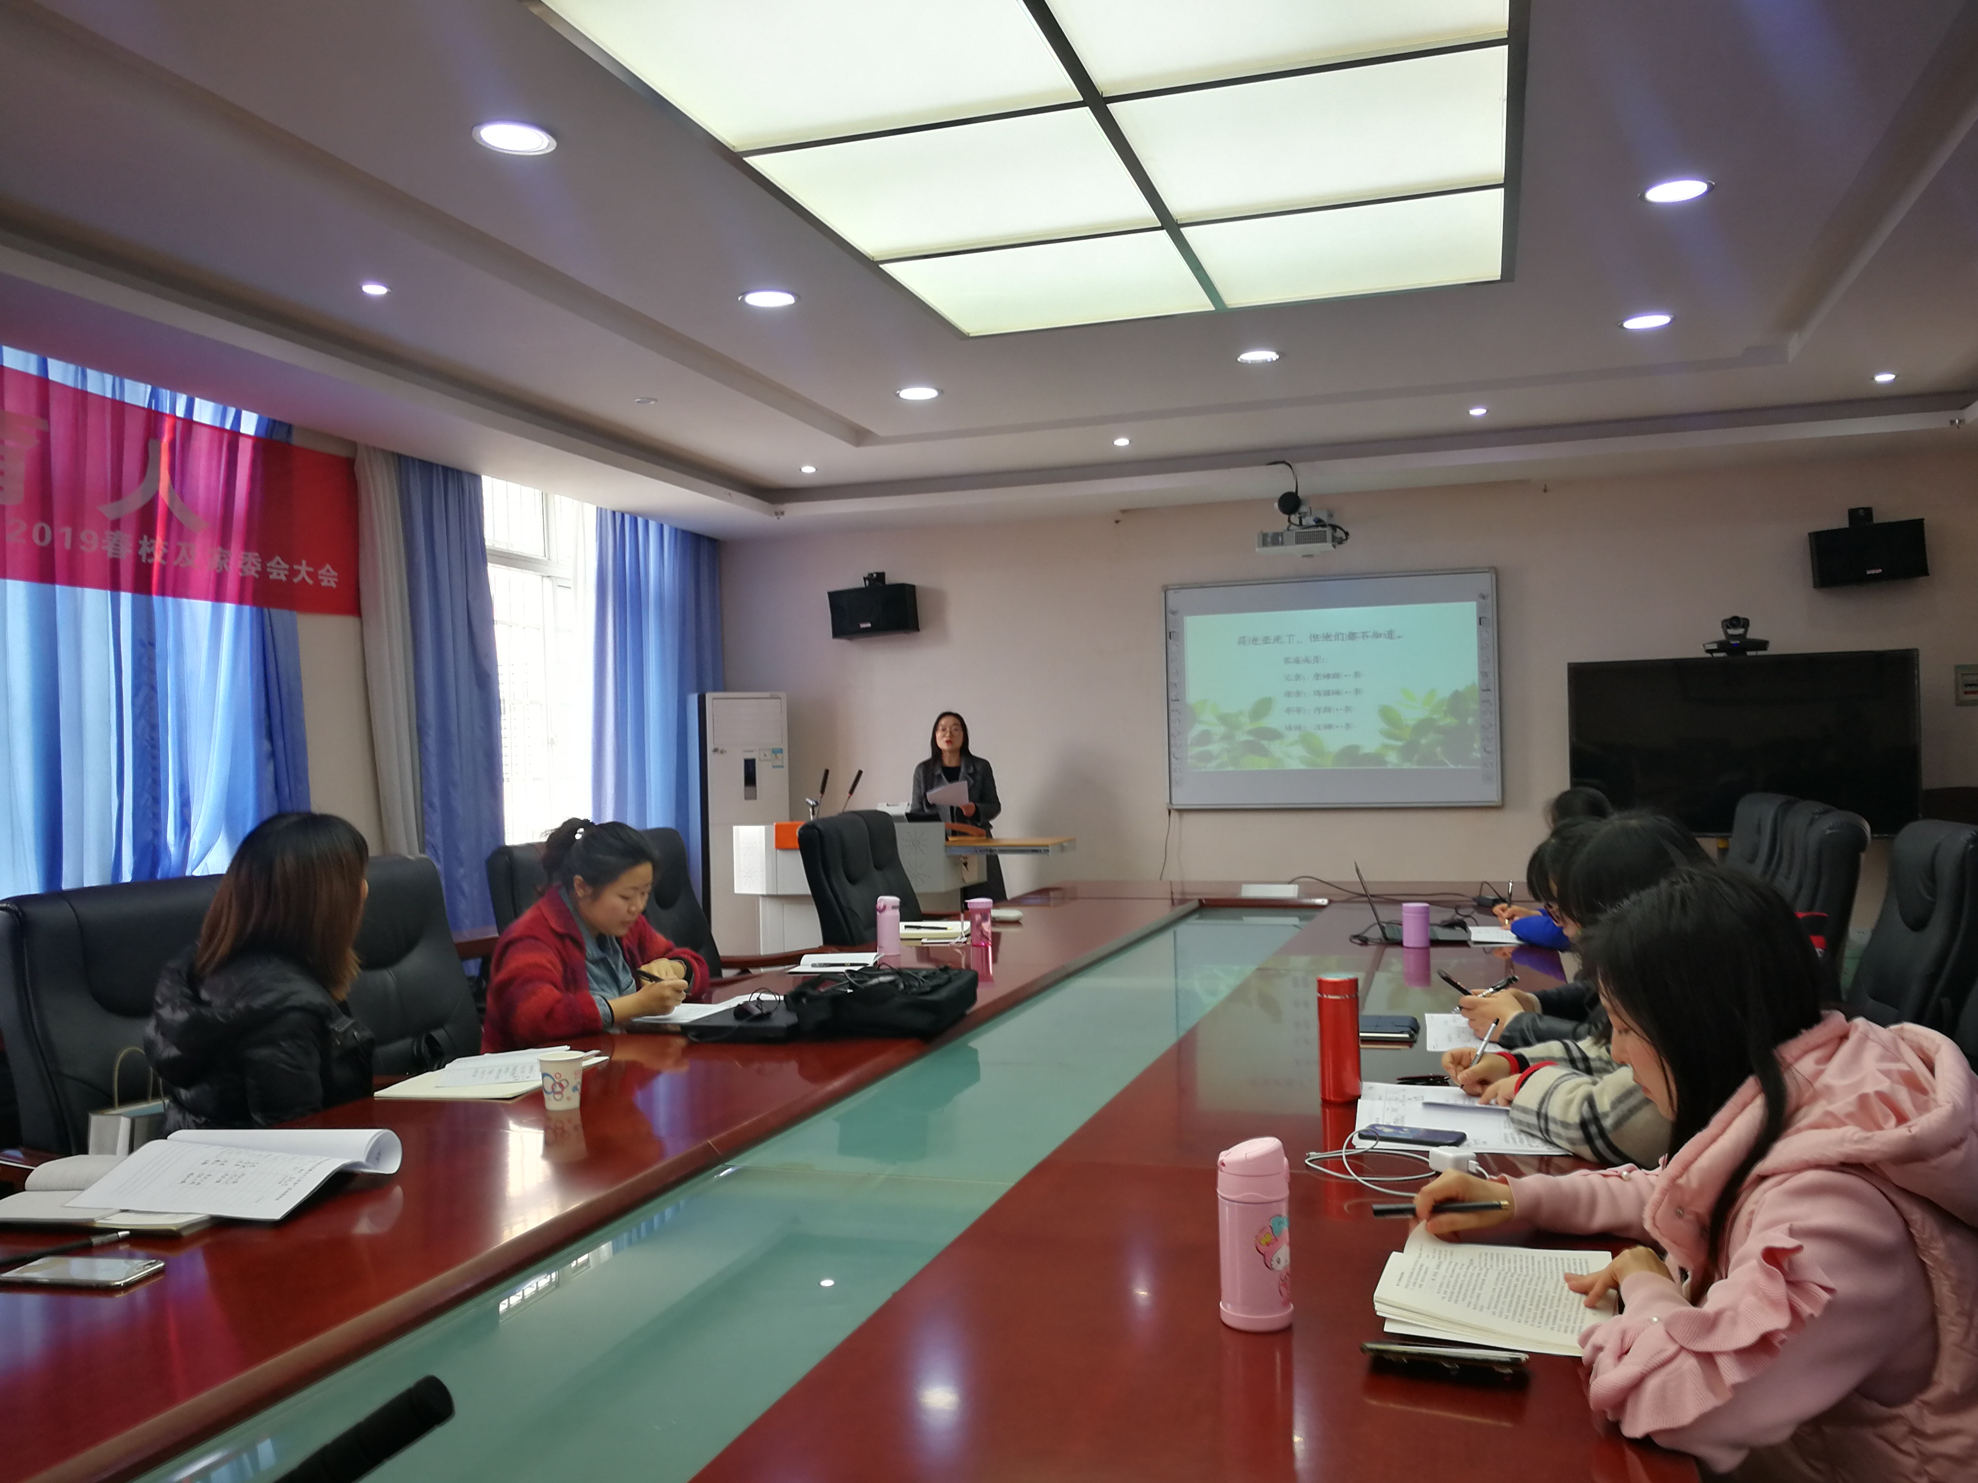
接着杨霞老师分享的《千年文脉、一脉相承》，她说书中的这些思想其实对于自己治学治身是非常有益的。从治学来说，要学会去繁就简，珍惜有限的时间，选择学习、领悟古代和世界的经典之作，从经典中认识世界、返照自身、构建思想；从治身来说，要以伟大的人为坐标，领会他们的深邃思想和人格魅力，向他们看齐，随他们前行。

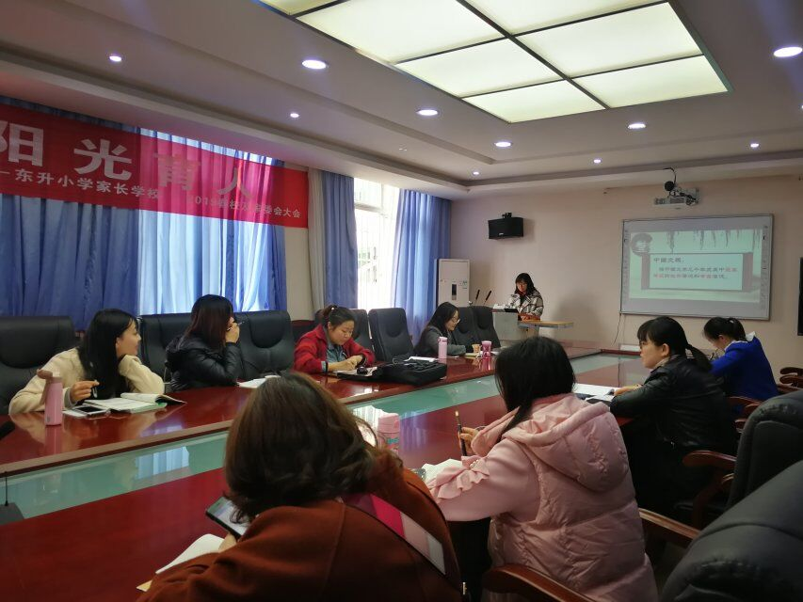

最后曹美老师与大家分享的《从“爱国”开始的随想》她在交流中提到“作为一名普普通通的小学教师，我们能做的就是为孩子们树立正确的价值观，让孩子们成为一名心灵富足的现代小公民！”
第二部分活动是“微班会课”评课。学员们毫无保留地将自己听到的、看到的和想到的说了出来，一个接着一个，各抒己见，进行了深入的讨论交流，纷纷指出上次课堂教学的亮点与其有待改善的地方。
首先曹美老师对杨霞老师的《最亮的星》进行了评课，她说：“最欣赏杨老师在课堂中的智慧，比如对孩子们在课堂中提出的问题及突发状况都能机智处理。还有杨老师课堂中对孩子们的点评也很精彩到位”这也是我们每个学员共同认同和欣赏的地方。
接着杨霞老师对张燕老师的《垃圾不落地，文明在我心》进行评课。她认为张老师的课有三个优点，两个遗憾。第一个优点是：开课就通过评价语抓住了学生的注意力。第二个优点就是：落实要求，目标明确清晰。第三个优点：教学环节层层深入，环环相扣，让孩子们知道了爱文明，讲文明，习惯是从一点一滴的小事做起的。第一个遗憾是：老师与学生的距离远了，总是站在讲台上。第二个遗憾是：老师的儿童语言较少。
其次张燕老师对李敏老师的《我是有序小达人》进行评课。张老师认为李老师也有四个优点，两个遗憾。四个优点分别是：1、教学目标小且具体。2、老师在课堂上有亲和力。3、教学的教具制作精美。4、有理论有实践，是一堂实在有意义的课。两个遗憾是：1、教学ppt字体太小，一定要关注到坐后排的学生。2、课后三件事儿歌不够精炼。
最后唐玉兰师傅对这次上课的学员表示肯定，她说从这次活动中就可以看出班会课不只是仅限于班主任或语文老师才能上，我们的体育老师和英语老师一样能上好。同时师傅还针对怎样选题和点评学生的问题对我们进行了指导。她说，微班会课选题切入点要小，要关注学生的细节，可以从班级自身去发现问题。紧扣我们工作室的主题“小习惯，大品格”。对于点评学生老师自己一定要肯下功夫，比如在写教学设计时就要提前预设问题，老师要做到心中有数，点评的语言要在设计中写出来标明。在课堂上老师应专注听孩子回答的问题，只有听清楚孩子回答才能做出准确的点评。而且点评语要在平时中积累，比如在听课中就可以关注上课老师的评价语并做好记录或自己通过网络中摘录。掌握的多了最后就能信手捏来。
会议第三部分是：《每日一课》教案商议。首先唐玉兰师傅对学员进行分组，安排任务。对教案设计的修改要求进行培训。
本次活动让老师们受益良多，尤其唐玉兰师傅为我们指点迷津，引领方向。我们一直在教育的路上不断摸索前行，虽然路很长，但我们执着地不断学习、思考。因为我们都是这条熠熠闪光的路上的人。

拾翠
《船夫日记》读后感
——成都信息工程大学实验学校（常乐校区） 王毅
第一次读凯尔泰斯·伊姆莱是在2012年3月，一本叫《另一个人》的日记体文集使凯尔泰斯在我这儿被贴了一张醒目的标签：奥斯维辛！他以苦难为船划过一片哲学的汪洋，我得以站在岸边做了一些模糊的眺望。多年过去，当我再读《另一个人》的姊妹篇《船夫日记》，我才知道，凯尔泰斯本身就是汪洋，这一次，我潜入水中窥见了斑斓的世界然后不断出水呼吸，对他心生无限敬畏和无尽好奇。
更准确的评价可能来自瑞典皇家文学院将诺贝尔文学奖授予凯尔泰斯时的褒辞：凯尔泰斯以他极具个性的文学创作，揭示了人类恐怖的堕落与沉沦，讴歌了一个脆弱易伤的个体对历史进程中的野蛮暴政的执着抗争。
在这本零散的日记里，这位冷静睿智的作家带我游历了整个欧洲的政治、哲学和文学，让我目睹尼采、叔本华、歌德、卡夫卡、加缪等等大师的火花如何将他的点滴生活点燃成片，而远在千里之外的中国，又未尝没有经历过或正经历这些民族或个人的抗争的阵痛，又何尝不能用这些火花触发对生活、对自我、对人类、对社会、对文学的重新认知。
在书中，凯尔泰斯花了很多笔墨来展示极权主义的虚伪。“一个法律的冷漠世界，或者说：一个家长式的、热心肠的恐怖统治。”“谈道德主义者所持的道德是在封闭领域的悬浮批判，是与极权统治相关联的游戏......道德是一道可以透射所有材料的奇异之光；假若没有这道光的话，一切都会变得可疑莫测和无法把握。”
作家所持的创作观也伴生着这样冷峻的目光:“就像人不可能被迫陷入一个永恒的自我境地一样，世界也不可能永远被囊括在一种被命名的语言中。”“一个人之所以写作，可能并非由于某种天赋的驱使，而是因为他不能接受语言和现成的概念......一个人开始从事写作，就如同一位想要从重症中康复的病人，想要成为精神疾患的主人--至少在他还能够写作的时候。”形式是什么？是一条最窄的—我们却要穿过它安全逃出的—缝隙。
凯尔斯泰将悲观主义分为教条的和浪漫的：“浪漫的悲观主义。在拒绝世界的同时，又附在我们耳畔悄声地倾诉他们的秘密......根据其潜在的倾向来看，这种悲观主义归根结底是怨艾、屈降与求饶，是以最坏的形式裹藏着的、对‘清醒理智’的召唤。这桩对于一个胜利世界的起诉，总能找到旁听的人。其结果是：情绪被阴云笼罩，刽子手饶恕牺牲者。”而56页的一段话，更是以文弱姿态振聋发聩：“我的屈辱、我的高傲，两者都无穷无尽。一个个人的世界，充满了失败的胜利，终于化成细弱的、像国歌一样的声音飘向了高天。”“当正在屈从中充满自虐地欢娱时，我又该怎样自卫呢？”对悲观的清醒认识与阐发，使悲观拥有了积极的意义。正如余华所评：“合上书，他内心平和地坐在一叶泊于海上的小舟里......他的幸福是由于他历经磨难，终于以一种‘局外人的冷眼’找到了自己在激流中失落的命运。”
书中对于城市畸形发展的描述因为也在你我身边而令人羞惭。“然而，这并不是度假村，而是新建成的市中心，这一切，就是那些似乎只想暂时逗留的‘大篷车游民’的长久家园。后面，则是破旧、荒凉的穷人 区，好像以某种野蛮原始的方式突然掏出来的，原本好好藏在别处的心脏。”还有许多一针见血的慧言智语不胜枚举。
我喜欢这本书，作者无比睿智、译者余泽民文笔极好，于是阅读常常成为整段整段的摘抄，一本小书读了半年多，尽管如此，我还是甘之如饴，每次翻看都有所得。它的伟大之处在于你也会自觉将自己带入其中，并深受荡涤：奥斯维辛无处不在，抗争与自我找寻也时刻发生，世界无疆，思想的汪洋也应无边无涯，正如作者所言“那么理智和理性呢？也许这也不过是对这个世界难以理喻的局限性的表达......”

从“爱国”开始的随想
——双流区永安小学 曹美
在开始介绍我寒假里读的书之前，我想先和各位分享一下我在假期里听的最多的一首歌——《我和我的祖国》，当看到视频里唱歌的男男女女老老少少，我顿时热血澎湃，热泪盈眶。因为今年是祖国70周年华诞，所以大家以这样的方式表达他们的爱国心，书写他们的爱国情。除了这个央视剪辑并推广的以外，还有各个高校的快闪版本，当代大学生们用自己的方式告诉大家，年轻一代的爱国精神！这让我想到了习大大提出的24字社会主义核心价值观----富强、民主、文明、和谐、自由、平等、公正、法治、爱国、敬业、诚信、友善。这里提明确提到了“爱国”。爱国，这是每一个拥有祖国家园的人，都义不容辞天生就应该预备的一项品质。曾经战火纷飞的年代，因为有一群又一群爱国人士，他们的牺牲与付出才有了新中国的今天，那中国的未来呢?也应该有一群又一群爱国人士，支撑祖国的明天！
作为一名普普通通的小学教师，我能怎么做呢？我想我能做的就是为孩子们树立正确的价值观，让孩子们成为一名心灵富足的现代小公民！假期里我读了教育科学出版社出版的《中小学德育工作指南实施手册》，都说：教育为本，德育为先。我想我们不仅需要拔高学生成绩，更应该运用德育浸润学生心灵。这不正是我们班主任一直在做的事情吗？
在《中小学德育工作指南实施手册》里，全面系统的划分出了应该如何做德育。从树立的目标，到德育内容，非常详尽为我们指明了德育道路。特别是按照育人方向划分，划分出的课程育人，文化育人，实践育人，管理育人，协同育人这几项，则是完全囊括了学生在家在校在社会中的所有与德育相关的活动。在这里我插一个题外话，每年学校德育目标考核正是从这几项中着手检查。我不禁想到，国家的教育方针自上而下推行德育，我们班级作为一个个小细胞，则是活跃其中，因为有了德育而更加精彩。
无论是从习大大的24字社会主义核心价值观，还是到杨霖校长提倡全人教育推行24品格，这些无一不是倡导成为一个现代的合格的公民。我为什么由此感概呢？我校的育人目标是：培养心灵富足，智慧开化，互助闪亮的现代小公民。当然，当下学校都会明确出育人目标来，并且也符合当前潮流。我想说的是，大家其实都明白当前教育趋势，以及社会需要什么样的人才。那么从我们小学开始，从小学一年级开始，就要给孩子们明确好德育目标。
这本书里，不仅仔细划分了育人总目标，更是细致划分学段目标。四个学段目标总体上呈现由浅入深，螺旋上升的形态。
一．培养基本行为习惯。这是小学低段的德育目标。小学阶段是个体道德社会化的开端，是儿童品德、智力、生活能力等形成和发展的重要时期。特别是小学低段，学生处于他律的阶段，在这个阶段老师需要告诉学生什么样的言行是对的，什么样的言行是错的，所以小学低段教师最重要的是培养学生各项习惯以及逐步形成相对孩子们来说一套新的规则系统。然后我就想到之前师父给我们的金点子：一段时间里，只给学生规定做好一件事情。这不正是在四个学段目标中再细化目标吗？就拿24品格来说，我一学期或一年里注重培养学生其中一项品格，还怕不能培养出现品格优秀的好学生来吗？
二．养成良好行为习惯。小学中高段学生以行为习惯培养为主，引导学生养成良好的生活和行为习惯。但是与小学低段不同的是，中高段在加强学生习惯养成教育的同时，逐步培养学生的规范意识。小学中高段是小学生品德发展的关键期，因为这个学段的学生开始有了自己独立的想法。如果是低段品格教育是需要老师的明确讲解，那中高段的学生就需要老师的正确引导，学生自主思考。
三．形成社会规范意识。这是初中学段的德育要求。在初中学段，学生的品德迅速发展，开始从他律逐渐走向自律，从遵循教师的教导逐渐走向遵守道德准则，道德挂念开始逐步形成。
四．形成正确的世界观。这是高中学段的德育要求。在高中阶段，学生的品德逐步走向成熟。高中德育目标侧重对学生外化行为的要求。他们逐步建立起积极的道德情感，具备较高的知识水平和逻辑思维能力，能根据客观事实做出正确的道德判断，并把自己信奉的道德价值转化为道德行为，在品德发展上发展出自觉性。
这四个目标里，都明确提出了“家国情怀”。歌里也唱着：都说国很大，其实一个家，一心装满国，一手撑起家；家是最小国，国是千万家。家国不可割。而这个爱国教育该如何实施呢？我想无论是从书里的课程育人、活动育人、实践育人、协同育人等等方面，都能道出许多来。当然德育教育是引导教育，是浸润教育。那么我就从课程育人、活动育人、实践育人、协同育人等方面，以“爱国”为主题，来说说我的教育想法。
首先，我们的语文课，道德与法治，品德与社会等校本教材都是和“爱国”一词关系密不可分。就以我熟悉的语文教材为例，《歌唱二小放牛郎》、《吃水不忘挖井人》、《为中华崛起而读书》等等，这样的课文在每个学段都不少，我们不会直白对孩子们说我们要爱国，要很爱国，而是通过讲述课文中故事背景，让学生自己去体会去感受。没有什么品格教育是通过说教完成的，不一不是结合故事结合活动。我校在上学期的时候开展了一个关于“一带一路蓉欧班列”的小课题，老师带着学生们以成都为起点，研究丝绸之路，查阅相关资料，把丝绸之路上途径大型城市都做了一番比较和研究，这不仅是为了拓宽学生们的国际视野，也是为了润物细无声培养孩子们的爱国情怀。寒假里，我们学生完成了几项作业：1、家长带领学生到社区服务；2、家长陪同孩子到处走走看看。两项活动的意义都非常多，但潜在的意义也包含了爱国教育在内，我们展板布置主题就是“我和我的祖国”，学生们旅游照片含着手抄报一起张贴，学生们就恍然感受到自己不仅仅是一场旅游而已。
所以我想说，德育教育不是说教，不是逼迫。是水到渠成，是“攻心为上”。
今天这场读书分享，更多的是我在看书后以及看过一些视频后的一些感想，显得比较拉杂，说得不好的地方还请大家多多指正！

静待花开
——双流区公兴小学 贺元松
13年前，龙应台写了一本叫《孩子，你慢慢来》的书。
书中卷首语广为流传：
“我在石阶上坐下来，看着这个五岁的小男孩，还在很努力地打那个蝴蝶结：绳子穿来穿去，刚好可以拉的一刻，又松了开来，于是重新再来；小小的手慎重地捏着细细的草绳。淡水的街头，阳光斜照着窄巷里这间零乱的花铺。我，坐在斜阳浅照的石阶上，愿意等上一辈子的时间，让这个孩子从从容容地把那个蝴蝶结扎好，用他五岁的手指。孩子你慢慢来，慢慢来。”
龙应台的原意是要家长尊重孩子成长的规律，倾听孩子成长的声音，不要用自己的节奏去揠苗助长。
文章疯传，概念疯传，很多家长忘了提出这个概念的龙应台，本身就是有能力给孩子最好的言传身教，而且也有能力承担孩子万一废掉的后果。
很多家长不明所以，就一味迷信：不作为、静待花开的教育就是最好的教育。
别再把放任不管当做静待花开了！ （2016年12月10日）新浪微博
我觉得，静待花开是一种非常好的教育心态。在今天这么焦虑的大环境下，静待花开是不把焦虑传递给孩子，不让孩子过早注重结果。
但只有态度好，要培养出一个好孩子，实在是不够。
龙应台虽然心态上支持“孩子，你慢慢来”，但如果你仔细看过她写过的一系列亲子书，就会发现，在两个儿子的教育、成长上，她哪里无为？明明是做了一个当爹当妈又当朋友的存在。
作品<亲爱的安德烈》中儿子安德烈有天跟龙应台说：“妈妈，你得接受我以后会是一个很平庸的，不像你和爸爸一样拥有博士学位，做很平常的工作，挣的钱也不多，不会受太多人尊重。”
龙应台通过写信的方法，跟他分享一个他们在德国遇见的画家提摩的故事。
提摩从小喜欢画画，但在讲究竞争和排名的帝国教育体系，画画并不是一件高大上的事儿。于是，提摩一会儿做外语翻译，一会儿做锁匠，一会儿做木工。这么不专心，毕业就找不到工作。1年、2年、3年......当年他失业时只有18岁，今天他41岁了，仍然失业，仍然只能和他母亲住在一起，没有结婚生子。
末了，龙应台告诉儿子：“孩子，我要求你读书用功，不是因为我要你跟别人比成绩，而是因为，我希望你将来会拥有选择的权利，选择有意义、有时间的工作，而不是被迫谋生。”现在的安德烈35岁，大学为香港大学经济系，在英国一家银行做高管。
教育孩子，该给温柔给温柔，该讲现实讲现实，阳光雨露都避讳。尽完为人父母的责任，就静待孩子自己吸收、成长。有为之后无为，这才是问心无愧的静待花开。
况且，现在的孩子面对的压力有多大？静待花开，万一孩子就是自己绽放不了怎么办？又有多少家长能承担一个废掉的孩子，到处给他找关系上大学，给他安排工作，护他一辈子周全？你静待花开时，别人家的孩子非但做好本职作业，还悄悄上了辅导班。
数据统计显示，截止到2016年，课外辅导行业市场规模超过8000亿元，参加学生规模超过1.37亿人次，辅导机构教师约700万至850万人。参加课外辅导的学生占在校生的36.7%，北上广深的更夸张，高达70%。
就像有个笑话说的，两家家长带着小孩偶遇，都笑着说：“带孩子出去玩。”转头在补习班又重逢。你还以为真的玩？在学校减负，回家再减负，孩子就真的玩完了。
成熟的家长都知道，谁能轻易品尝到学习的甜头？哪个孩子能随随便便就成长？但只要中考高考还在，不拼就完了。为人父母，给孩子最好的礼物该是纪律。在孩子还自制力很差时，帮他巩固纪律性，他往后做事有纪律，学习有纪律，自然会成功。兴趣从来就不可以作为孩子逃避责任的借口。静待花开也不是家长放任不管的理由。
父母管不管，孩子真的大不一样。
有两个朋友孩子出国留学的经历，最让我印象深刻。这两位朋友的孩子分别叫灿明和锐杰，出国前两个孩子的成绩都差不多，在北京的初中生里就算中偏上。要考上好高中、好大学，都需要卯足劲。灿明去英国前，他爸妈先了解了那边的情况，知道那边私立学校要比公立学校更靠谱，提前给他规划了进私立学校的学习方案。以灿明那个水平，自己考进当地前TOP5的私立高中，真的很危险。但他爸妈提早给他报了预科班，英语也报了雅思。而锐杰去美国，直接就进了公立学校。他才14岁，关心美式足球和中国足球有什么不同都来不及，被放飞到国外哪里会关心公立学校和私立学校哪个更学有所成。他只知道，作业随便做，美国老师都会写满各种表扬，比他以前的老师nice多了。他只知道，上课也不用怎么动脑，老师也不会点名回答问题，每次下午三点就下课。他只知道，班里的同学下了课就去打游戏、谈恋爱、逛街、看电影，大家日子好轻松。他爸妈也不管，看着美国老师的鼓励表扬，对儿子完全信任、完全放手。等到三年过去，锐杰考不上好的高中，他爸妈才开始如梦如醒，开始关心他的学习。锐杰妈妈加了一些家长群，这才知道，美国很多公立学校的老师并不太认真教，大部分只是糊弄事儿。欧美公立中学系统只是满足基本需要，是给工人、农民、移民、普通老百姓的孩子上的，这里黑人白人同学的家长普遍不太重视教育，孩子从小整天就是看电视，傻玩儿（真是“快乐”了），很多孩子上高中了，家里都没有一个写字台、台灯，更没有什么书。锐杰在这样“快乐教育”的环境中读完初中，已经落后太多。更尴尬的是，美国好高中，他没考上。回国也接不上功课。当初把他送出国，就是希望他能不吃高考的苦又有一个更好的前途，但目前看来，美国好的私立高中比北京的重点高中还难考。而灿明考上了阿诗维尔学院（英国排名第二的私立高中）。
学习的苦和生活的苦，孩子必须吃一种。睫毛上的汗水和睫毛下的泪水，孩子必须选一种。
孩子没有长远规划很正常，这时候父母的眼光和格局往往决定了孩子未来能走多远。
《向往的生活》中吕思清和刘宪华他们俩小提琴合奏《梁祝》。
刘宪华说：“我小时候是被父母逼着学的。”他还说：“我不愿意，一直到我十一二岁，就一直不想拉，然后我就参加第一个比赛，然后从那个时候，就开始喜欢了。”Angelababy问他：“那你觉得现在感谢父母吗？”刘宪华说：“非常非常感谢。”Angelababy说：“真的还挺感谢他们的，因为他们不逼你，这些东西永远不会长在你身上。”刘宪华几岁开始练习小提琴？五岁。吕思清呢？四岁半。那么小的孩子，没有父母的督促，坚持得下来简直是天方夜谭。在场的王迅也是四岁半开始小提琴的，但他那时候没坚持，妈妈也没有逼他，慢慢就放弃了。王迅看着刘宪华和吕思清小提琴拉得那么好，很遗憾地说：“我最对不起我妈，我第一把小提琴是41块钱，广州的金雀，我妈那时候工资一个月18元，两个月工资加上加班，才买了一把小提琴。刚开始，我也特喜欢。我就是后来不知道咋回事，莫名其妙就不想拉了，就很奇怪。但我后来特别后悔，就我当时坚持一下吧，我可能还可以吧，就起码现在还可以是个特长。”
可惜，时光不会倒流。就像节目的独白：“天赋也有保鲜期，努力才能留住它的神奇。”
龙应台说：“为人父母有效期只有十年。”孩子人生的前十年，是天赋开发的黄金期，也是心智模糊期，这时候父母多逼一把，他长大后会多感激你。
孩子5岁时觉得钢琴难，你同意放弃，等到他18岁时，你看别的孩子钢琴获奖，再羡慕也没用。孩子15岁时成绩不好，不愿意补习，你没意见，等到他18岁时，考不上好大学，你再骂他也没用。
育儿这件事，前期越折腾，后期越省心。完全不作为，就静待花开，是不可能的。孩子之于父母，需要唤醒。
你希望孩子学会游泳，要主动带他到泳池旁。
你希望孩子学会滑雪，要陪他到雪地里溜溜。
你希望孩子学会英语，要给他从小做英文启蒙。
你希望孩子多才多艺，要带他看画展听音乐会。
就像德国哲学家雅思贝尔斯说的：
“教育就是一棵树摇动另一棵树，一朵云推动另一朵云，一个灵魂唤醒另一个灵魂。”
每个孩子都是一朵花。在他绽放之前，为人父母的责任就是唤醒他。
别人说的是别人能够做到或者别人可以承担后果，如果我们做不到请不要盲目的跟风。

盘点，拖延
——双流区龙池小学 周琴
在这个假期，我断断续续读完了一本《拖延心理学》。作者是简。博克和莱诺拉。这是一本关于心理学的书，之所以选读这本书，是因为自己和家里的小孩都有这样的毛病。其实生活中大多数人都面临这样的问题。
一、什么是拖延
书中用了心理学的专业术语是这样解释的；拖延者往往都是完美主义者。“完美主义”的分为适应型和适应不良型。前者是对自己要求很高，并且相信自己的表现能够与之相符。后者是对自己要求很高，但对自己不抱希望，对自己的要求和对自己表现的期待之间存在一种矛盾。这种分类对于我来说也是很新颖的，果然心理学上看问题的角度就是不一样。这种完美主义应该就是前面说的拖延症成因之“目标和酬劳太过遥远”相对应的。完美主义都往往要求很高，而又正好是适应不良型完美主义者， 就容易出现拖延了。
用我自己的话说,拖延症，就是说的是：一件事情明明时间充足，但总要拖到最期限为止才做，正所谓"不见棺材不落泪，不到黄河不死心”。
下面我们就一起来盘点一下拖延有哪些呢？
1、 开始新的任务前，信心满满，“这次我想早点开始”
2、早点开始的时机错过，“我得马上开始”
3、时间又过去了，“我不开始又怎么样呢?”
4、安慰自己，“还有时间”
5、早点开始做事的良好意图没有实现，内心绝望，“我这个人有毛病”
6、临近结束，“最后的抉择:做还是不做”
7、不论任务最终是做了还是没做,“我永远不会再拖延!”
三、拖延成因
书中序言引用一位心理学家的观点，指出拖延症可能的成因一一对成功信心不足，讨厌被人委派任务，注意力分散和易冲动，目标和酬劳太过遥远。对于注意力分散这方面，“事实上，网络越来越成了人们不愿意做事的罪魁祸首，这种趋势正在不断地蔓延。如今,信息已经是铺天盖地、无所不在。过多的信息让我们无所适从。太多的信息，太多的决定，太多的选择。信息的泛滥让我们很多人陷入了拖延的泥沼之中。”
就以我自己家为例：我家儿子在学前的时候我觉得他各方面还不错，可是到了上小学才让我明白不是这样的，刚开始的一个月简直让我崩溃，第一学期的早上和晚上就像一场恶战。孩子早上起床困难，每天我起床就先叫他，等我洗漱完，他还在被窝里，叫半天起来后又催刷牙洗脸，大人着急的团团转的时候他还拿着心爱的玩具玩儿，要不就是坐着哭。然后着急的吃早餐甚至有时拿着没吃完的早餐匆匆出门，每天反复着这样的模式打完一天里的第一场战。下午下班后回到家更是一场硬战，因为面临着辅导作业，大部分写作业都在我的催促下才去写，催促他，他就回答：等会儿等会儿，其实我家孩子在写字和阅读识字方面都还好，我最受不了的就是他的拖延，做事磨磨蹭蹭， 比如：拿出作业、书本都要花10分钟左右，做题、写字他会做一道停留一下唱唱歌或发呆或甩甩手。还有一次，作业是抄生字并组词。照理说这样的作业直接照着抄就行了。他偏偏在抄词语这块耽搁了很长时间，他是怎么做的呢?他在用点兵点将的游戏来选择词语。我看见了火冒三丈，但立即平息下来，因为我对他的举动很好奇，就轻声问：“儿子你为什么要这样组词呢，这样会耽误很多时间。”他还理直气壮的对我说：“这几个词我都喜欢，可是只能写两个，我很难选只能这样了”听了以后简直让我哭笑不得。
其实，我们的学生中也有很多人在拖延。最常见的就是迟交或者不交作业。而老师们，日复一日的面对着学生的在这种行为。
而我们大人也有这样的问题，比如我自己，就这次写读书心得为例，这本书其实最慢用两天就能看完的而我偏偏断断续续看了一个假期。看完以后就该立刻把读书心得写了，可又因这样那样的理由拖到了上周末才写。
四、征服拖延（怎样才能征服拖延呢？）
征服拖延之战之前，先进行盘点，盘点自己身上的拖延问题。盘点自己存在的拖延现象，分析这些拖延带来的外在的和内在的后果，盘点自己为拖延找的借口。
当然书中也介绍了征服拖延的一些方法，我大概总结以下五个关键词:（目标、时间、行动、借口、奖赏）
1、确立一个可操作的目标，要可观察具体而实在的，而不是那种模糊而抽象的。
2、现实地对待时间。(而不是按照自己的意愿）保护你的时间。学会怎样说不，不要去做额外的或者不必要的事情。
3、只管开始做!
4、 留意你的借口。不要习惯性的利用借口来拖延，或者利用这个借口作为完成一个步骤之后的奖励。
5、奖赏你一路上的进步。将奖赏聚集于你的努力，而不是结果。
总之，拖延是个心理问题，了解这方面的知识，为的是更好地与自己和孩子相处，面对拖延的挑战，学会接受，学会行动，让自己的心理更成熟。

点燃母爱之火
——双流区黄水小学 李敏
以前我是一个特别不爱看书的人，没有养成阅读的好习惯，没有体会过书中的黄金屋、颜如玉，拿着一本书，我总觉得很厚，要看很久，所以不愿意去翻，不愿意去细嚼慢咽。除非是教学需要，我才会四处查阅各种书籍资料。可是，学校有若水书社，每月一小聚，每期一分享，工作室每个假期发一本书，开学也要读书分享，没办法，逼着自己一口一口啃书本，然后慢慢消化，所以当我看到同事一上午不到就将《小小小小的火》看完的时候，我被惊叹到了，因为我花了一整天，聚精会神的看，结果还是没有看完，而且已经脑眼昏花了。
现在终于把这本书看完了，很高兴能够跟工作室的小伙伴们分享读完这本书的感受。永远记得，你呼吸着的每一个瞬间，都应该去过你真正想要的生活。小小小小的火，也是大大大大的心火吧，每个人心中都有一簇小小的火苗，代表着压抑的欲望，可只有很少的人能像伊奇释放那抹心火，追求自己真正想要的生活。而对于大部分循规蹈矩，压抑自己的人来说，他人心火燃烧的一刻也是自我反省之时吧，或是懊悔，或是羡慕，亦或是瞬间决定做另一个自己，但这都不重要，这个世界注定是人生百态，就像这本书中呈现的一样......不得不说，作者伍绮诗野心很大，把母女关系、种族歧视、代孕妈妈、未婚生子等很多问题揉在这一本书里。令人惊奇的是，即使这本书里揉进了这么多内容，也不影响阅读快感，我一个不爱看书的人，都如此的痴迷。
接下来，我给大家简单的分析一下这本书的重要人物关系。
这本书也让我们看到一些关于家庭教育的影子，作为父母，你必须选择有益于孩子成长的思维模式，生活模式，正确、客观的教育孩子。孩子的成长轨迹，很大程度取决于父母。如果米娅的父母能在米娅上大学时关心一下她，给米娅一点资助，那么米娅就不会去代孕，米娅的生活轨迹就完全是另一副模样。珀尔是幸运的，米娅教会她真善美，教会她如何面对生活，给于她美好的品质。至于物质方面的，珀尔长大后一定会凭自己的努力获得。理查德森太太，除了给孩子们优越的生活环境，关乎品质方面的她给予得微乎其微，繁华之下并不美好。另外很喜欢米娅的职业很自由很快乐，也喜欢伊奇的性格很直白很大胆，但生活中大多数的人都像查理德森一家的其他人，害怕生命中的变数，所以开着再豪华的车也只是平凡大众。
主角光环很大很耀眼，但作为一名家里有小宝贝的我来说，我想跟大家聊一聊对于角色贝比的感受，一个遭遇非常不幸的母亲，两年前从广州来到美国，英文不够好，也算是米亚的同事。她怀孕后两周，孩子的父亲就消失了，而且贝比是为了这个男人才来到西克尔的，没想到这个男人却毫无责任感的抛弃了她和他们的孩子，贝比一个人面对着这一切：英文不好，找不到工作，也没人帮忙照看孩子。得了产后抑郁症，濒临精神崩溃，后来孩子不肯吃奶，就没有奶了，她把仅剩的钱都买了配方奶粉，没有工作，连奶粉也买不起，在绝望中将孩子放在了消防局门口，她自己则因为脱水和饥饿被发现躺在公园长椅下，然后被送进收容所，吃了抗抑郁药物，三周后才离开了那里，离开后就开始疯狂地找孩子，找了很久都没有找到。再后来她有了工作，各方面算安稳了下来，可还是没有找到孩子，结果孩子被别人收养了，从此便开始了大篇幅的描写争夺抚养权的问题。
结果不是我想看到的，因为我也认为，孩子应该跟自己的母亲生活在一起。特别是对于我这种离不开孩子的妈妈一样，走到哪里都要把孩子带上，看着他哪里都是可爱，爱不释手！不能带上他的时候，就会很担心他，怕他不小心摔着，怕他吃不好、睡不着、穿不暖......这也许就是母爱的一种表现形式。以前只知道母爱伟大，不知道母爱为何伟大，现在知道了，也在慢慢地经历付出的这个过程，所以看到贝比经过不懈努力后还是没能重新获得孩子抚养权时，我非常地愤怒，我想贝比也愤怒了，所以她才选择点燃那颗小小小小的火，蹲守在孩子养父母麦卡洛的房子外面，直到女儿的房间灯熄灭，然后等大家熟睡后，抱走孩子。
看到这里，我觉得贝比是幸运的，当贝比抱走她时，她居然没有哭闹，就算麦卡洛太太在米拉贝尔身上倾注了全部的母爱，但孩子依然觉得贝比的怀抱才是世界上最安全的地方。
好的书，不知道是它在理解你，还是你在理解它。它让你内心震撼，心潮澎湃。让我们从中找到自己。我们每个人的内心都有小小的火，如果听从自己内心的声音，这小小的火会燃烧你的生命；如果听从外界的声音，熄灭这小小的火，你将在内心缺憾中度过这一生。无论哪种生活方式，都有其存在的意义，没有绝对的好，也没有绝对的坏。你喜欢的，就是最适合你的！
扬国之文化，尽师之力量
——双流区九江小学 罗曼
余秋雨先生是中国知名的文化名人，这一本《何谓文化》从理论，生命，文明，古典四个方面，全面诠释文化究竟是什么。内容相当丰富，不是一个月就能好好的吸收的。所以这本书需要我们花时间去精读。
在拿到这本书的时候，我就在想，余秋雨先生为什么要写这本书？答案依稀在书中地5页看到。那就是世界对中国文化的误读。他举了一个例子，德国发动了两次世界大战，本来国际形象是不好的，但是当贝多芬巴赫 歌德等人的文化暖流不断感动世人，情况也发生了变化。而中国，在世界上，并没有做过什么坏 思考事，却一直遭人误读。
外出旅游的时候，这种感觉最为深刻。我举个自己的例子。2016年寒假我去香港的时候，中午买饭。就是买米饭和买面，两个不同的地方需要在不同的地点排队。当时我就没看到排队的指示牌。我本来想吃米饭的，结果就排到了面条的那个队伍。到了领餐的时候，服务员告诉我排错了，我就顺势挪到买饭的那个队伍。结果就有一个人走过来斥责我说大陆游客没有排队意识，没有教养。我当时跟她们解释了好久，说我只是排错了队，而且没看到指示标记，
那么我们就深深的思考一下文化的问题了。
其实，放眼如今，我们不难看到，国家对中国文化的重视。中央电视台层出不穷的文化类节目如 朗读者 中国诗词大会 中国民歌大会 ，以及现在正火的“信中国”无不传递着一个信息，就是弘扬中华文化。为什么国家把弘扬传播文化这一点放在如此举重若轻的地位，那就是意识危机了。八十年代改革开放后，我们的文化遭受到西方的冲击，年轻人甚至追捧国外的文化，而对自己的祖国文化有点蔑视感。就拿一个简单的例子，中文系来说。在七八十年代，读中文系简直是文化人的象征。如果能写几首像样的诗歌，那简直就是现在TFBOYS鹿晗什么一类的偶像了。可是现在呢，你写几首诗，大家会觉得你就是捉摸不定的文艺青年。好吧，文艺青年这个词并不是一个褒义词。
而我们看看其他国家是怎么做的？
我寒暑假一般都会选择出游。在日本的时候，在韩国的时候，在泰国的时候。让我感触最深的是，日本的七月份有个节目叫做海之祭。这个节日可谓是人山人海。里面的内容是什么呢？有伯牙子期，啊呀，原来都是我们中国的传统故事啊。可是家人欧美人怎么看呢？他们就认为这是日本原创的文化，就认为它代表了东方文化。在韩国的时候有个特别漂亮的地方叫作，甘川文化村 。这里叫甘川文化村，号称韩国的“圣托里尼”，村子有很多壁画，宛如童话世界。战争和宗教原因形成独特的文化。好多韩国本地人也喜欢来这里。你要是走近看，这都是韩国最普通的家庭民居，但是在远处看就忽略了它的个体的普通。展现在眼前的是一种乱而有序，颜色艳丽的惊喜！泰国虽然经济不发达，对于她自己的文化可是非常前程。当时在曼谷的随便逛的时候，正好碰上了节日。
当然，现在我们国家也意识到文化文化危机这一点，开始在弘扬祖国的文化了。这一点是让人欣慰的。看我们教育领域的一些信号。
高考语文提高到180分，而且提升难度。可谓得语文者得天下
部编本教材全国统一，教材的编写我们可以看出，提升了古典篇章的篇幅国学热的兴起。
那么作为老师，特别是语文老师，怎样给孩子们文化信息呢？我觉得老师们可以做到一下几点：
首先，老师要是个文化人，努力提高自己的文化修养。比如说老师自己读完了四大名著，给学生讲起来才得心应手，对吧。但是我们在座的各位，有多少读完了整本四大名著的呢？我自己也没有，很惭愧。上次在双流区参加《三国演义》的整本书阅读时，执教的是一位成都的男老师，他就说，在上课之前，他是把整部三国演义看了三遍！
在这里我推荐给大家一本书，李泽厚的《美的历程》，这本书是将中国文化的美学历史浓缩起来。非常非常好，而且图文结合，有趣优美。功利一点说，看完了一个，你的中华文化修养起码提升几个档次！
再次，在课堂上善于利用课文，有增加文化的意识。比如说，今年二年级的课外读物增加了二十四节气的绘本。我就好好的看了一下那个书，真的很不错。什么是春分，秋分，惊蛰，立夏。孩子们喜欢读，既然有这样的教材，老师们就要好好利用，去让孩子们潜移默化中热爱中国的传统文化。
第三，老师们可以开展一些校本课。就像我们的水韵九江，其实就是水文化，也是中华文化的一种传承。再有成都市草堂小学就开展了以三国为主题的文化课程。包括清华附小去年研究苏轼，今年研究鲁迅，都是文化的渗透。当然，这些课程开发需要的是一个团队，而非一人之力可以。
这些就是我的一些读后感。
中华文化博大精深。用书中的话说：中华文化的前途取决于年轻的创造者。既然一切文化都沉淀为人格，那么年轻一代的品行、力量、眼界、气度、心态，就是中国文化的未来！

读《无声告白》有感
——四川大学西航港实验小学 邱丽君
初读这本书，让人感觉很压抑。整本书围绕着一件事情在阐述，莉迪亚死了，可他们还不知道。
莉迪亚是本书中的主人翁，一个16岁的小姑娘，生活在表面和谐实际各怀心思的家庭，而“他们”是莉迪亚的爸爸妈妈和哥哥妹妹。
爸爸是詹姆斯·李，其父母是偷渡到美国的中国人，做着并不体面的工作。因为长得不同于其他美国白人，从小都被周围的人用异样的眼光看待，他想融入人群，避免与众不同，所以他很努力学习，考上哈佛历史历史系，并成为一位大学教授。虽然有着体面的工作，但是他一直都生活在自卑里。为什么会爱上莉迪亚的母亲？更多的原因是因为她是在人群中只是普普通通的一员。
妈妈是玛丽琳·李，在单亲家庭中长大的，其母亲是一位家政课老师，同时也希望她的女儿也成为一位优秀的家庭主妇。在上世纪七八十年代，即使倡导自由，但是对女性也是存在极大偏见的，每个女生都必须要上家政课，而不能选择其他，但她就喜欢物理化学生物并立志当一名医生（那个年代，女医生凤毛麟角）后来，在哈佛与莉迪亚的爸爸相识恋爱结婚，然后因为怀孕不得不中断学业，但是，想当医生的梦想一直萦绕在他心里。当她抛下家庭重返校园时，又发现自己怀孕而不得不回归家庭，但内心依旧存有不甘。
家庭中的三个孩子，莉迪亚作为老二是最受宠的，也是压力最大的那个。有来自母亲想让她当医生的期望，也有父亲想让她合群的期望。她为什么会如此听母亲的话呢？因为在她五岁那年，母亲离家出走。她非常希望母亲能够回来，她那时便许下愿望，只要母亲回来，母亲让他做什么，她便做什么，一定要让母亲开心。虽然两个多月后母亲回来，但母亲离开的阴影一直伴随着她，一直生活在恐惧中，同时害怕母亲再次消失，全家再次瓦解，所以当她母亲问她想不想时，她都会说“是的”。强迫自己学不喜欢的物理化学生物，而这一切，她的母亲一直以为她是喜欢的，并且是喜欢当医生的。因为父亲从小不合群的经历，所以父亲希望她能多交朋友，让她给同学打电话。在生日时送她《如何赢得朋友和影响他人》，希望她合群受欢迎，适应环境。“你不想微笑怎么办？逼自己笑，避免批评，谴责或抱”。实际上，莉迪亚是没有朋友的，假装给朋友打电话，假装约朋友去看电影，假装很喜欢去学跳舞，她一直都过得很压抑。后来因为唯一懂她的哥哥内斯要去哈佛上大学，并且没有那么多时间关心她后，她崩溃了，所以她来了湖边。
莉迪亚死了，但是她的死却是一个意外。她在湖边思考了很久，认为应该重新认真地活一次，为自己活一次。她跳进了湖里，像五岁那年哥哥内斯把她推进湖里一样，可以重新踩着水游上来，可是她不会游泳就再也没有回来。尽管莉迪亚最后想要活出自己来，上天却没有给她机会，好在他的父母终于明白了自己的问题。
看完《无声告白》的时候，整个给人的感觉很难受，给我最大的感受就是，上一代都想把自己的希望寄托给下一代，但是每一代都想摆脱上一代的束缚，一个人也都在想极力的寻找心灵的归处。
我们终此一生，就是要摆脱他人的期待，找到真正的自己。

掠影